ФГБОУ ВО

«Заполярный государственный университет им. Н.М. Федоровского»

Кафедра __ИСиТ__

Специальность __ИЭ-21__

**ОТЧЕТ**

**о выполнении лабораторной работы**

По дисциплине: «Базы данных»

Вариант 12

Выполнил: Павлов Д.А.

Дата защиты:

« » 2023 г.

**Лабораторная работа №1**

*Тема: проектирование реляционной базы данных PostgreSQL*

Вариант 12

Цель работы: Получение практических навыков проектирования реляционных баз данных и работы в CASE-средстве.

Задание: спроектировать реляционную базу данных сети ресторанов, используя методологию IDEF1Х.

Описание базы данных:

**Сеть ресторанов** - представляет собой набор связанных ресторанов в различных местах, которые либо находятся в общей корпоративной собственности либо находятся в взаимовыгодных соглашениях. Как правило, рестораны внутри сети строятся по стандартному формату путем разработки архитектурного прототипа и предлагают стандартное меню и/или услуги.

Выделенные сущности:

1. **Client** – (клиент) посетитель ресторана.
2. **Drink** – (напиток) важная составляющая обеда или ужина в ресторане, ассортимент товара находится в меню.
3. **Food** – (блюдо) главный ресурс, который продают места общественного питания.
4. **Rest** – (ресторан) предприятие общественного питания с широким ассортиментом блюд сложного приготовления.
5. **Employee** – (работник) лицо, работающее по трудовому договору, подчиняющееся внутреннему трудовому распорядку предприятия.
6. **Order** – (заказ) предложение покупателя, потребителя изготовить, поставить, продать ему продукцию, товар определенного вида и качества.
7. **Menu** – (меню) перечень блюд и напитков, подаваемых в ресторане. Меню представляет собой презентацию предлагаемых блюд и напитков.
8. **Table** – (стол) место размещения посетителей для оказания услуг.
9. **Post** – (должность) служебное место в учреждении или предприятии, связанное с исполнением определенных обязанностей.

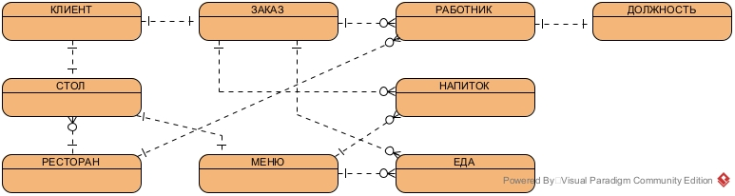Логическая модель базы данных:

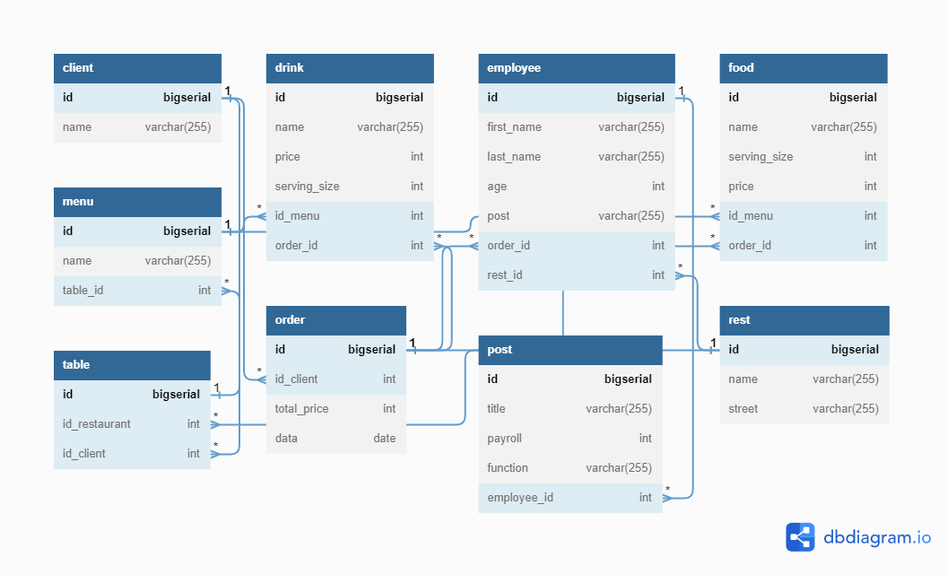Физическая модель базы данных:

Код создания БД:

**create database rest**

create table client (id bigserial, name varchar (255));

create table drink (id bigserial, name varchar (255), price int, serving_size int, id_menu int , order_id int );

create table employee (id bigserial , first_name varchar(255), last_name varchar(255), age int, post varchar(255), order_id int , rest_id int);

create table food (id bigserial , name varchar(255), serving_size int, price int, id_menu int, order_id int );

create table menu (id bigserial , name varchar(255), table_id int );

create table "order" (id bigserial , id_client int , total_price int, data date);

create table post (id bigserial, title varchar(255), payroll int, "function" varchar(255), employee_id int );

create table rest (id bigserial , name varchar(255), street varchar(255));

create table "table" (id bigserial , id_restaurant int , id_client int );

Скриншоты выполнения кода:

